抚州市水利局2016年政府信息公开工作年度报告

根据《中华人民共和国政府信息公开条例》和《江西省人民政府办公厅关于印发2016年政府信息公开工作要点的通知》（赣府厅字[2017]9号），特向社会公布2016年度抚州市水利局信息公开年度报告。本报告由概述、重点领域信息公开情况、主动公开政府信息工作情况、依申请公开工作情况、保密审查情况、举报、投诉、行政复议和行政诉讼处理情况、监督保障机制建设情况、存在的主要问题及下一步工作计划、附表共九个部分组成。本报告中所列数据的统计期限自2016年1月1日起至2016年12月31日止。如对本报告有疑问，请与抚州市水利局联系（电话：0794-8283751；传真：0794-8263895；电子邮箱：fzslj123@163.com）。
一、概述
（一）机构建设情况
我局对信息公开工作高度重视，成立了工作领导小组，由局党委书记、局长许萍乡任组长，分管信息工作的副局长聂平太任副组长，各科室科长和各县区办事处主任为成员，有人员变动及时调整。领导小组的日常工作由局办公室和市防汛办按职能分别承担，形成了主要领导亲自抓，分管领导具体抓，小组人员专门抓，层层负责，责任到人的工作局面，使得信息公开工作得到重视，工作稳步推进。
（二）工作推动及制度建设落实情况
1、我局定期组织相关人员对信息公开工作的条例、规章和制度进行学习，要求严格依照相关规定，主动公开的及时做，依申请公开的按要求履行好手续做，并明确保密、追责等规定，确保信息公开工作规范化。
2、注重建立信息公开的领导机制、工作机制和监督机制，建立并完善了信息公开的各项工作制度，努力做到公开内容由主要领导和具体涉及科室负责把关，并指定专人负责将公开后反馈的情况及时转交有关科室处理，加强对公开内容的备案、建档。
二、2016年政府信息公开基本情况
1、推进行政权力清单和责任清单公开
按照省、市有关推进行政权力清单公开工作的实施方案及部署，认真梳理了本中心的行政权力清单和责任清单，并及时在单位网站上进行了公布，对保留的行政审批事项逐项制定审批流程，将审批清单、办理运行流程、设定依据、申报材料等要素依法在抚州水利门户网站和厅行政审批服务窗口现场及时公开。2016年，审批服务事项已实现外网受理、内网办理、结果网上公示的全过程网上办理。开展厅行政许可和行政处罚信用信息“双公示”工作，及时进行公示发布，完成情况良好。
2、推进财政资金信息公开
为了做好财政资金信息公开全面化、公开项目和内容明细化、资金的分配和使用透明化，让“财政资金”在阳光下运行，我局将经批准的部门预算与执行、政府性基金财政拨款支出决算、收入支出决算、三公经费支出决算等情况都及时在单位网站上进行了公布，并且按照要求列出具体项目、细化公开内容，切实把政府信息公开透明运行原则落实到财政资金管理使用的全过程，保障财政资金决策科学、安排公平、运行安全、使用有效。
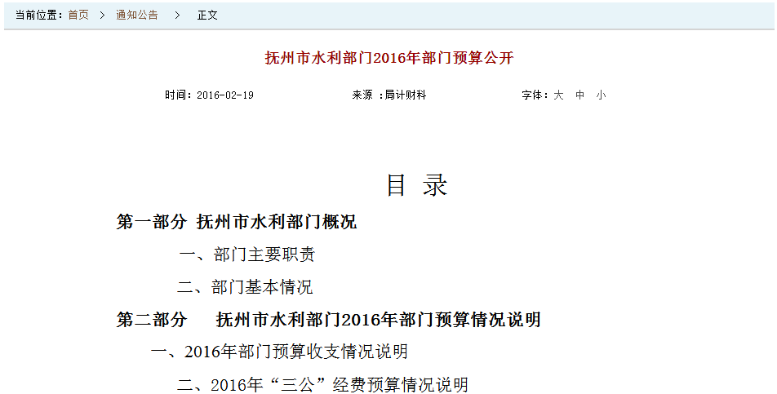
图2.2
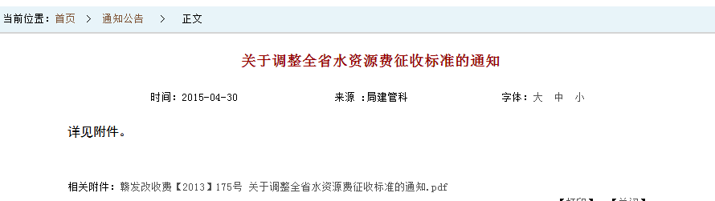
图2.3
3、推进政务服务公开
2016年，水利局审批服务事项已实现外网受理、内网办理、结果网上公示的全过程网上办理。开展厅行政许可和行政处罚信用信息“双公示”工作，及时进行公示发布，完成情况良好。
4、推进政府投资重大建设项目信息公开
今年涉及水利重大建设项目的有廖坊灌区二期工程，属于政府和社会资本合作(PPP)项目，我们依托政府网站及水利门户网站等途径，及时发布该项目动态，公开政府和社会资本参与方式项目实施情况等内容。
5、推进环境保护信息公开
此项工作属环保局牵头，水利局落实。要求进一步加强集中式生活饮用水水源水质监测信息公开，自2016年起我局每月向社会公开饮用水水源、供水厂出水、用户水龙头水质等饮水安全状况。2016年对城区水功能区开展监测，监测覆盖率100%。监测频次12次/年。全年发布《抚州市水资源质量月报》12期，《抚州市城区水资源质量旬报》36期。2016年市城区3个水功能区均达标，达标率100%。
三、主动公开政府信息工作情况
根据信息公开的要求，我局坚持便于群众办事、便于群众知情、便于群众监督的原则，严格执行政府信息公开透明运行的规定。除涉及机密以及明确规定要保密的事项外，将应该公开的工作和事务全部列入公开内容，并对这些应公开的政务信息进行了梳理，按机构职能、法规政策、办事指南、发展规划、工作动态等栏目进行了编制，要求在信息产生后10个工作日内报领导审核把关，确保信息内容完整。界定准确后，再经认真排版，保证格式规范、字体统一，及时通过互联网报送系统向抚州市政府信息公开网报送电子文档，在网站和微信微博等平台上公开政务信息。
2016年1-12月，我局在网站和微信微博中主动公开的信息有210条，并对11条政策措施的咨询来信进行了答复。
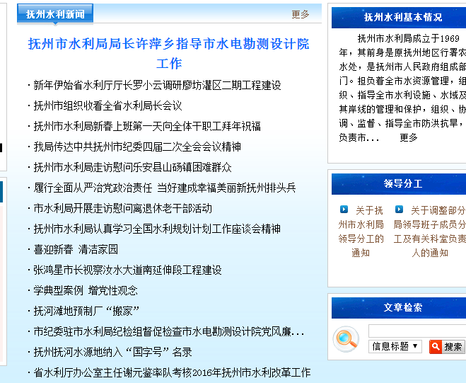图3.1
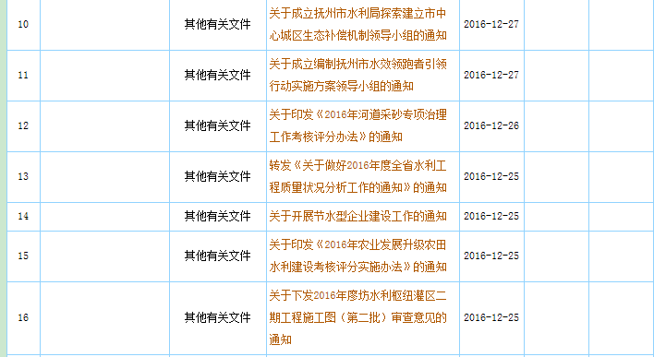
图3.2
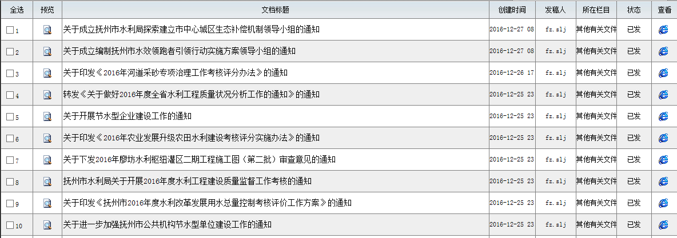
图3.3
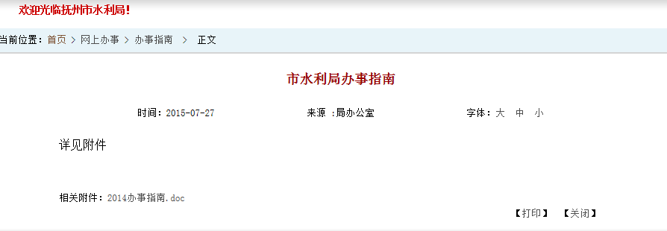
图3.4

四、依申请公开工作情况
目前，我中心尚未收到依申请公开信息的申请。今后，我局仍将严格按照依申请公开的有关规章制度的要求，确保依申请公开信息程序规范、手续完备、符合要求。
五、保密审查情况
为了加强信息公开保密工作，使信息公开既能保障公民、法人或者其他组织的知情权 ，又能防止因公开不当导致失密、泄密，我局按照《抚州市水利局信息公开保密审查制度》要求，在日常的信息公开工作中，坚持公开信息不涉密，涉密信息不公开的原则，严格执行保密审查程序，做到谁公开、谁审查，谁审查、谁负责。
六、举报、投诉、行政复议和行政诉讼处理情况
我局已经通过网络、电视、报纸、通讯等媒体向社会公布了我单位的举报投诉方式，公众可通过来信、来访、电话、电函、电子信箱或口头等形式进行举报投诉，建立了举报投诉的受理管理制度，落实具体责任部门为市中心人秘科，具体负责监督举报投诉的受理、调查、督办、答复及归档工作，并明确了办结时限，对受理的投诉举报事项及时专人负责进行调查核实，在规定的时间处理结束，并答复投诉举报人。2016年度我中心未收到或受理举报、投诉、行政复议、行政诉讼案件。
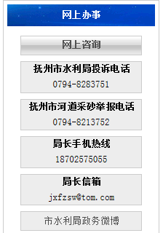
图6.1
七、监督保障机制建设情况
我局首先制定了信息公开工作的主动公开、依申请公开、保密审查、工作考核、责任追究五项工作制度，形成了工作开展的保障机制。其次是领导小组和市中心领导加强了平时对信息公开工作的检查和督促，发现问题及时解决，对所需经费也予以保障，促进了工作的顺利开展。
八．存在的主要问题
过去，我局按照《条例》的规定，对政府信息公开工作进行了积极的探索和实践，取得了一定成效，但面对新形势要求，仍然存在一些不足之处：一是思想认识还不够深，少数干部职工对实行政务公开的重要意义认识不足，主动、积极推行的力度仍需加强；二是信息公开的范围和内容还需要更好地界定，相应的配套制度还需要进一步完善；三是信息公开宣传形式还不够多样和生动。
九、下一步的工作计划
我局将从以下几个方面加强推进政府信息公开工作：
1.加强学习、宣传、培训，进一步增强做好政府信息公开工作的主动意识和责任意识，切实把政府信息公开工作作为一项基本制度，推动政务公开工作的深入开展。
2．深化政府信息公开内容。水利投资涉及广大群众的切身利益，我局将在符合信息公开保密规定的情况下，以社会关注度高、公共利益大的公积金信息作为重点深化的内容，更深入细致地做好公积金的信息公开工作。
3.抓好制度建设。继续健全完善相关制度，细化信息公开的配套措施，抓好每个工作环节的衔接，做到有法可依、有章可循、操作简便。
4.进一步加强监督检查。严格按照考核标准，加强对本部门政府信息公开工作的督促检查，充分发挥社会监督的作用，广泛听取各方面的意见和要求，以确保政府信息公开内容的真实性、全面性和有效性。同时严格执行责任追究制度，对违规违纪行为坚决予以责任追究。
5.丰富政府信息公开形式。除上述已经开展的信息公开形式外，我局今后将充分利用政府信息网站、信息公告栏、电子信息屏等其他各种形式，加强政府信息公开服务工作。
推行政府信息公开，是服务人民群众、改进工作作风、提高办事效率的重要举措，是一项长期性的工作。今后，我局将继续按照上级的要求，努力推动抚州水利信息公开工作迈上新台阶。

抚州市水利局
二○一七年二月十四日

